新 书 推 荐

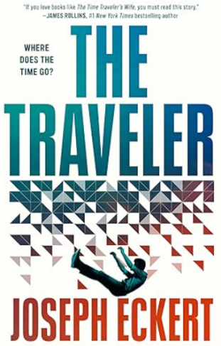
中文书名：《旅行者》
英文书名：The Traveler
作 者：Joseph Eckert
出 版 社：Tor Books
代理公司：WME/ANA/Jessica
页 数：384页
出版时间：2026年6月
代理地区：中国大陆、台湾
审读资料：大纲
类 型：科幻小说
版权已授：捷克、德国、韩国、俄罗斯、斯洛伐克
Best Sellers Rank:
#194 in Time Travel Fiction

内容简介：

《旅行者》讲述了一位不太情愿的时空旅行者与他非凡的儿子之间，一段跨越千年也无法磨灭的羁绊。这是一个充满心碎、希望，以及超乎想象的未来的冒险故事。

斯科特·特雷德第一次时间跳跃的那天，本是个寻常日子。前一秒，他还在上班路上，手指在方向盘上打着节拍。下一秒，他便一头栽倒在路边，汽车不知所踪，手机里满是妻子焦急的语音留言。

早上7:51。4月13日，星期一。

眨眼之间。

早上7:52。4月14日，星期二。

整整24小时，消失了。

这一瞬间——这第一次自发的跳跃——不仅标志着斯科特个人命运的转折，也改变了世界的进程。从此刻起，每天早晨7点52分整，斯科特都会莫名其妙以不断翻倍的间隔向前跳跃。先是眨眼间丢失一天，然后是两天，接着四天，直到数周、甚至数年的时光在他眼前转瞬即逝。

与此同时，他的妻子独自留下，收拾他们曾共同拥有的生活的碎片。而不久之后，他七岁的天才儿子莱尔，在年龄上也将超越他。

因为当他的父亲飞速冲向未来时，莱尔正在长大——提前毕业、在伯克利求学、成为量子物理学领域最杰出的学者——所有这一切，都是为了试图带回他的父亲……

在这部迷人而令人心碎的思辨小说处女作中，遇见一对非凡的父子。

作者简介：

约瑟夫·埃克特（Joseph Eckert）在北威斯康星长大，后进入威斯康星大学麦迪逊分校学习历史。之后，他就读于爱荷华大学，并获得政治学硕士学位。他从高中起就开始创作思辨小说，始终对将可信的人物置于不可信的情境中最感兴趣。约瑟夫目前与妻子、女儿和一只脾气暴躁的老猫居住在大西雅图地区。

媒体评价：

“如果你喜欢《时间旅行者的妻子》这样的书，那么你一定不能错过这个故事。它既是一部令人揪心的时空旅行小说，也是一部撕扯你心扉的家庭剧。这是今年我最喜欢的处女作之一。千万别错过。”
——詹姆斯·罗林斯，《纽约时报》畅销书《黑玻璃之龙》的作者

“《旅行者》是至高概念冒险小说的典范之作。它引人入胜，饱含深情，其中一些场景常萦绕于脑海之中。但最重要的是，这部小说让人欲罢不能——在斯科特·特雷德非凡旅程的每一个节点，我都迫切想知道接下来会发生什么！”
——加雷思·布朗，《今日美国》畅销书《门之书》的作者

“动人而深刻……一个令人心碎却又发出强有力的希望呐喊的故事。”
——克莱尔·诺斯，《伊萨卡》的作者

感谢您的阅读！
请将反馈信息发至：版权负责人
Email：Rights@nurnberg.com.cn
安德鲁·纳伯格联合国际有限公司北京代表处
北京市海淀区中关村大街甲59号中国人民大学文化大厦1705室, 邮编：100872
电话：010-82504106, 传真：010-82504200
公司网址：http://www.nurnberg.com.cn
书目下载：http://www.nurnberg.com.cn/booklist_zh/list.aspx
书讯浏览：http://www.nurnberg.com.cn/book/book.aspx
视频推荐：http://www.nurnberg.com.cn/video/video.aspx
豆瓣小站：http://site.douban.com/110577/
新浪微博：安德鲁纳伯格公司的微博_微博 (weibo.com)
微信订阅号：ANABJ2002


